Tim : Netweave

Nama Anggota : Khairy Dwi Yahya
Npm : 1402024026

Nama Anggota : Putri Suja Riska Trania
Npm : 1402024047

Nama Anggota : Haichal Abbrar
Npm : 1402024021

Purpose and Requirements Specification: IoT Pemantau Keamanan dan Anomali Jaringan
Kategori | Deskripsi
Purpose | Sistem IoT untuk memantau lalu lintas (paket data) jaringan LAN secara pasif melalui port mirroring dan mendeteksi aktivitas anomali seperti port scanning, SYN flood, ICMP flood, ARP spoofing, dan brute force. Hasil pemantauan dicatat pada dashboard monitoring dan peringatan dikirimkan kepada administrator melalui notifikasi Telegram, sehingga ancaman dapat diketahui lebih dini.
Behavior | Auto:  Sistem membaca salinan trafik jaringan dari switch (port mirroring) secara terus-menerus menggunakan ESP32 yang dilengkapi antarmuka Ethernet. Perangkat membaca header paket (IP sumber/tujuan, port, protokol, flag TCP), menghitung statistik per jendela waktu, lalu membandingkannya dengan ambang batas.  - Jika nilai melewati ambang batas, sistem menentukan jenis serangan, mengirimkan notifikasi Telegram (jenis serangan, IP sumber, waktu), dan menyimpan log kejadian ke dashboard.  - Jika normal, ringkasan statistik tetap dikirim ke dashboard secara berkala.  Manual:  Administrator dapat memantau dashboard, melihat riwayat serangan, dan mengubah ambang batas deteksi.
System Management | Dashboard menyediakan pemantauan jarak jauh: status perangkat ESP32 (online/offline), grafik statistik trafik, riwayat serangan, serta pengaturan ambang batas deteksi dan penerima notifikasi. Konfigurasi perangkat dapat diperbarui tanpa harus membongkar perangkat.
Data Analysis | Analisis dilakukan secara lokal (edge) pada ESP32 menggunakan aturan dan ambang batas pada header paket, tanpa membaca isi (payload) paket, sehingga peringatan dapat dihasilkan dengan cepat. Aktivitas yang dipantau:  - Port scanning: satu IP sumber mengakses banyak port tujuan berbeda dalam waktu singkat.  - SYN flood: lonjakan paket SYN per detik menuju satu tujuan.  - ICMP flood: lonjakan paket ICMP echo request per detik.  - ARP spoofing: satu alamat IP muncul dengan alamat MAC yang berbeda, atau lonjakan paket ARP reply.  - Brute force (indikasi): koneksi baru berulang dari satu sumber ke layanan login seperti SSH, FTP, atau Telnet.  Ringkasan statistik dan log kejadian disimpan di database untuk ditampilkan sebagai grafik dan riwayat serangan pada dashboard.
Application Deployment | Firmware deteksi dijalankan pada ESP32 yang terhubung ke port mirror switch melalui Ethernet dan mengirim data melalui jaringan Wi-Fi. Dashboard monitoring dijalankan pada server dan dapat diakses melalui browser pada komputer maupun smartphone. Notifikasi dikirim melalui Telegram Bot ke smartphone administrator.
Security | Sistem memiliki keamanan dasar: autentikasi login pada dashboard, pembatasan akses hanya untuk administrator, penyimpanan token Telegram Bot dan kredensial sebagai konfigurasi (tidak ditulis langsung di kode), serta enkripsi pengiriman data ke dashboard dan Telegram (HTTPS/TLS). Sensor bekerja secara pasif sehingga tidak mengubah atau mengganggu trafik jaringan, dan data alamat IP/MAC pada log hanya dapat diakses administrator.

2. Gambar Diagram dan Penjelasannya (Process Specification)
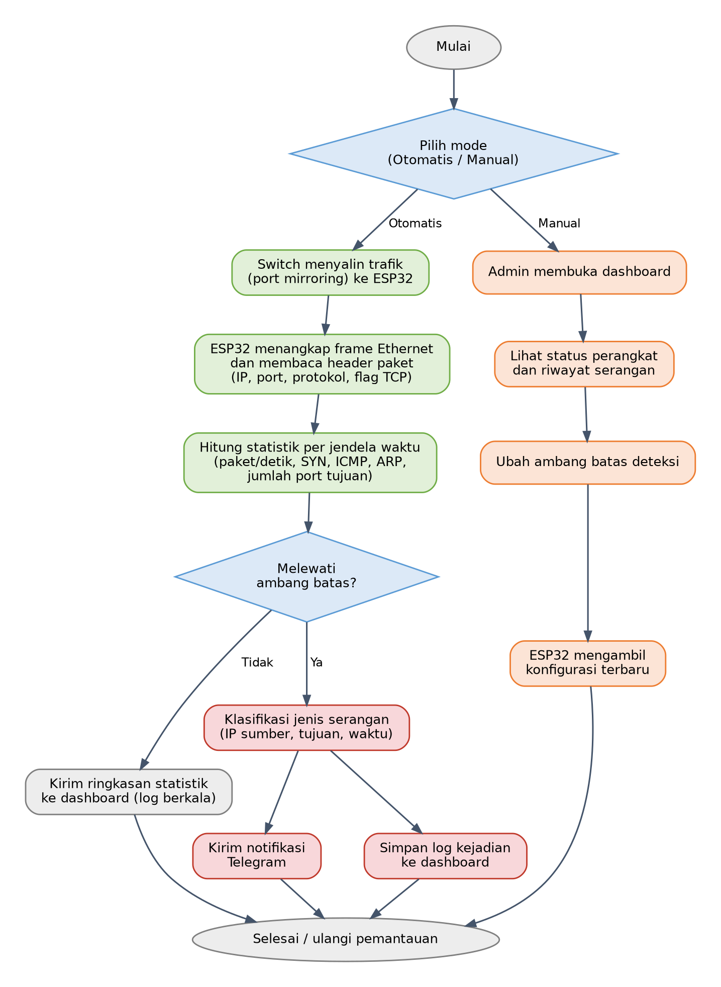
Penjelasan Diagram
- Mode Selection (Otomatis atau Manual): sistem berjalan otomatis untuk memantau trafik, sedangkan administrator dapat masuk ke mode manual melalui dashboard untuk melihat data dan mengubah pengaturan.
- Mode Otomatis: switch menyalin trafik jaringan ke ESP32 melalui port mirroring. ESP32 menangkap frame Ethernet, membaca header paket (IP, port, protokol, flag TCP), lalu menghitung statistik per jendela waktu seperti paket per detik, jumlah SYN, ICMP, ARP, dan jumlah port tujuan.
- Decision Box: sistem membandingkan statistik dengan ambang batas. Jika tidak melewati ambang batas, ringkasan statistik dikirim ke dashboard sebagai log berkala. Jika melewati ambang batas, sistem melanjutkan ke proses klasifikasi serangan.
- Serangan Terdeteksi: sistem menentukan jenis serangan beserta IP sumber, IP tujuan, dan waktu kejadian. Setelah itu sistem mengirim notifikasi ke Telegram dan menyimpan log kejadian ke dashboard untuk dianalisis kemudian.
- Mode Manual: administrator membuka dashboard, melihat status perangkat dan riwayat serangan, lalu dapat mengubah ambang batas deteksi. ESP32 kemudian mengambil konfigurasi terbaru dan memakainya pada pemantauan berikutnya.

3. Domain Model Specification
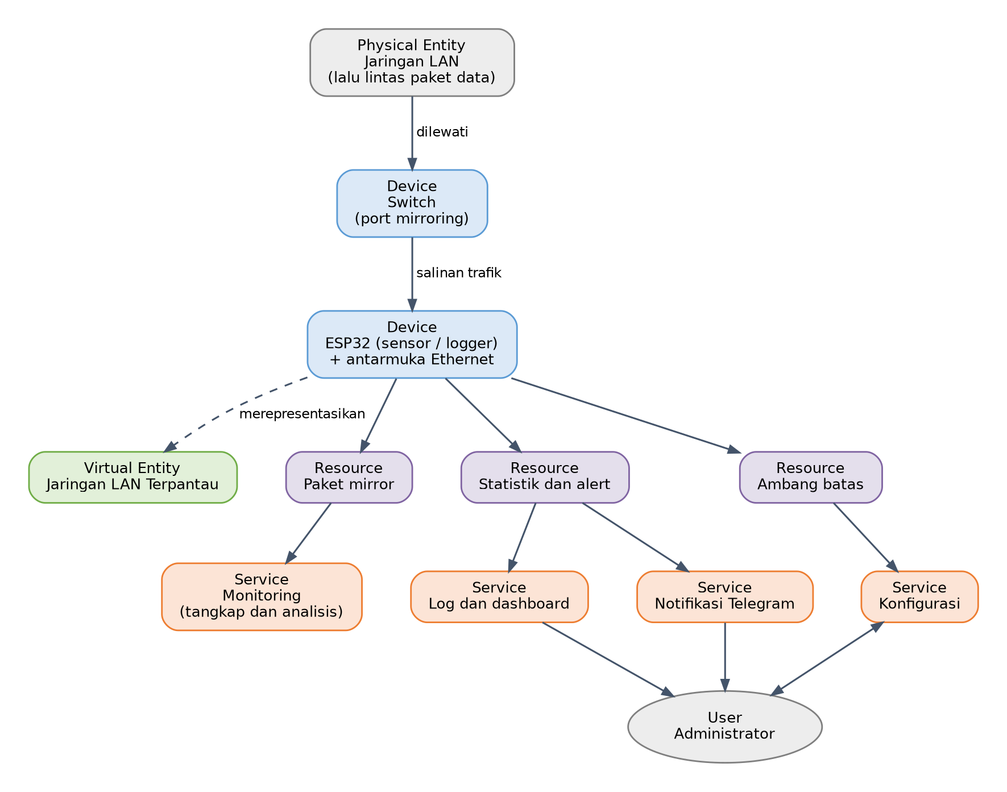
Penjelasan:
- Physical Entity: Jaringan LAN. Objek fisik yang dipantau, yaitu lalu lintas paket data pada jaringan lokal.
- Virtual Entity: Jaringan LAN Terpantau. Representasi digital dari jaringan LAN di dalam sistem.
- Device: Switch dan ESP32. Switch menyalin trafik ke port mirror. ESP32 (sensor/logger) dengan antarmuka Ethernet menerima salinan trafik tersebut dan menganalisisnya.
- Resource: paket mirror (data masukan), statistik dan alert (data hasil analisis), serta ambang batas (konfigurasi deteksi).
- Service: Monitoring (tangkap dan analisis), Log dan dashboard, Notifikasi Telegram, dan Konfigurasi, yang dimanfaatkan oleh administrator.
4. Information Model Specification Diagram
Diagram dan Penjelasannya:
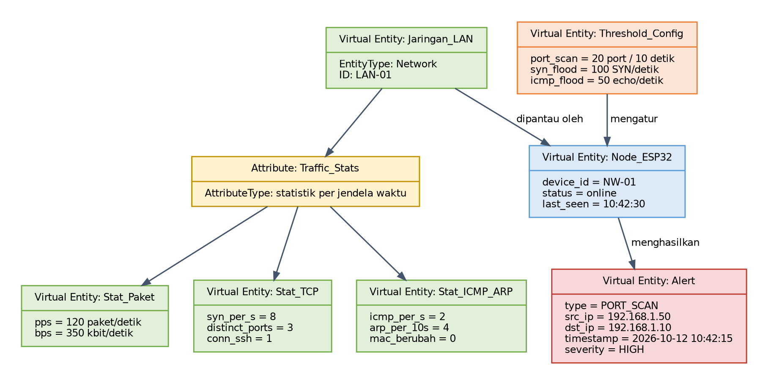
Penjelasannya:
- Virtual Entity: Jaringan LAN. Mewakili jaringan yang dipantau dan menjadi pusat data trafik.
- Attribute: Traffic Stats. Statistik trafik per jendela waktu, terdiri dari Stat Paket (paket dan bit per detik), Stat TCP (jumlah SYN per detik, jumlah port tujuan berbeda, koneksi ke layanan login), serta Stat ICMP ARP (jumlah ICMP, jumlah ARP, dan perubahan pasangan IP-MAC).
- Virtual Entity: Node_ESP32. Perangkat sensor yang memantau jaringan, dengan atribut ID perangkat, status (online/offline), dan waktu terakhir terlihat.
- Virtual Entity: Alert. Kejadian serangan yang dihasilkan perangkat, berisi jenis serangan, IP sumber, IP tujuan, waktu, dan tingkat keparahan.
- Virtual Entity: Threshold_Config. Pengaturan ambang batas deteksi yang dapat diubah administrator, contohnya batas port scan, SYN flood, dan ICMP flood.

5. Service Specifications
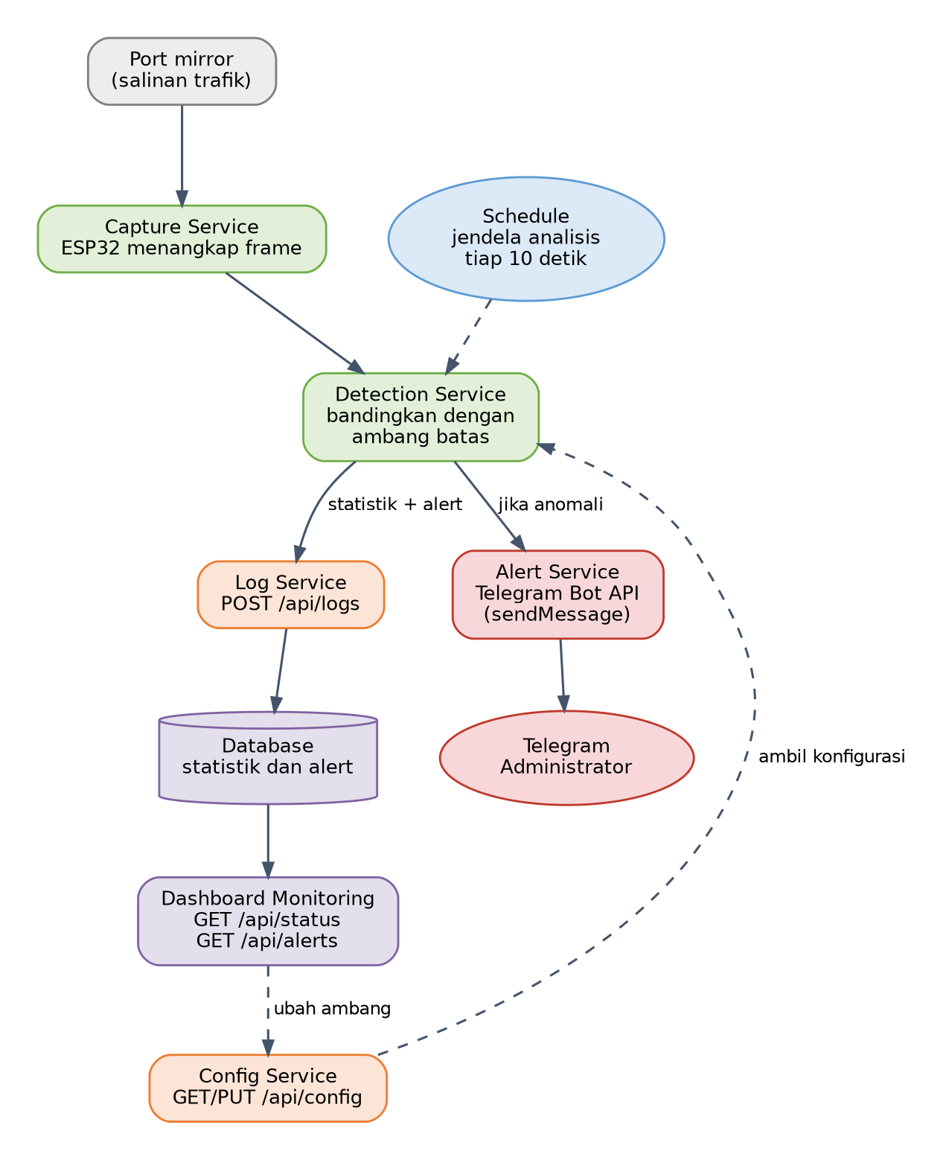
Penjelasan:
Port mirror: sumber data masukan berupa salinan trafik dari switch.
Capture Service: ESP32 menangkap frame Ethernet dari port mirror dan membaca header paketnya.
Schedule: perintah otomatis yang menentukan jendela analisis, yaitu statistik dihitung dan diperiksa setiap 10 detik.
Detection Service: membandingkan statistik dengan ambang batas dan menentukan apakah terjadi anomali serta jenisnya.
Log Service (POST /api/logs): menerima statistik dan alert dari ESP32, lalu menyimpannya ke database.
Database: menyimpan statistik dan riwayat alert untuk grafik dan analisis.
Dashboard Monitoring (GET /api/status, GET /api/alerts): menampilkan status perangkat, grafik trafik, dan riwayat serangan kepada administrator.
Alert Service (Telegram Bot API): mengirim pesan peringatan ke Telegram administrator ketika anomali terdeteksi.
Config Service (GET/PUT /api/config): menyimpan dan menyediakan ambang batas deteksi. Administrator mengubahnya lewat dashboard, lalu ESP32 mengambil konfigurasi terbaru.

